

СКЛОНЕНИЕ
ИМЁН СУЩЕСТВИТЕЛЬНЫХ
1 СКЛОНЕНИЕ | 2 СКЛОНЕНИЕ | 3 СКЛОНЕНИЕ
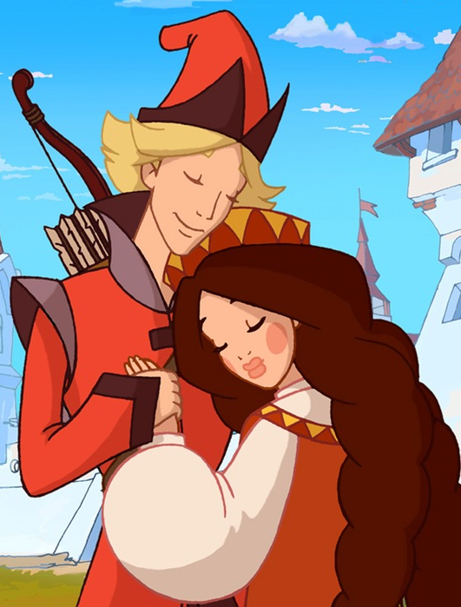  А КАК ЖЕ Я?  А Я?  м. р.  ж. р. |   ср. р.      м. р. |   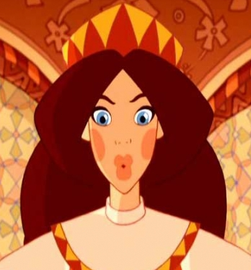  ж. р.  
__ р. с окончанием ,  __ р. с окончанием , | __ р. с окончанием ,  __ р. с окончанием , | __ р. ,  оканчивающиеся на __
http://картинки.cc/мультик-добрыня-и-горыныч-скачать
http://wicivow.007h.ml/282/2137.php
http://www.startfilm.ru/gallery/403271/
http://colider.org/1580372
http://solarvip.info/1220888824-ctarinnye-svitki-na-prozrachnom-fone.html
http://www.goktepeliler.com/forums/kirmizi-renkli-degerli-t77406.html?s=0397c242106ce421c9499d9eb37505de&

